|  |  |  |
| --- | --- | --- |
|  | **Guia de montagem**  **iModBot@ipleiria.pt** |  |

Tutorial de como configurar ArduBlock no Arduíno IDE

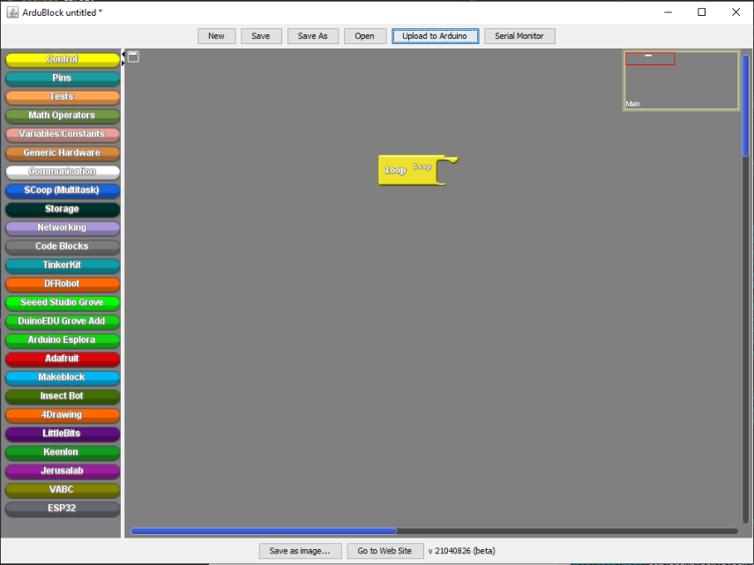

O ArduBlock é uma extensão gratuita para o programa Arduino IDE que permite efetuar programação por blocos.

Neste documento ser-lhe-á explicada a instalação do ArduBlock.

Também foi disponibilizado um video que exemplifica a instalação da extensão ArduBlock, o mesmo está disponível em:

<https://youtu.be/oaflX_1ZpHQ>

* 1. **Instalação de Ardublocks no Arduíno IDE**

Para programar facilmente o robô vamos utilizar uma ferramenta chamada “Ardublocks”, que permite programar funções no robô com a simples ação de colocar blocos com um ordem específico fará uma ação, ou conjunto de ações, programadas para o robô, e para instalar isto é preciso seguir os seguintes passos.

* No link próximo, descarrega o ficheiro “ardublock-beta-20171028.jar”.

Link: <https://github.com/Guilherme010101/iModBot/blob/ArduinoOTA/5_AduBlock/ardublock-beta-20200614.jar>

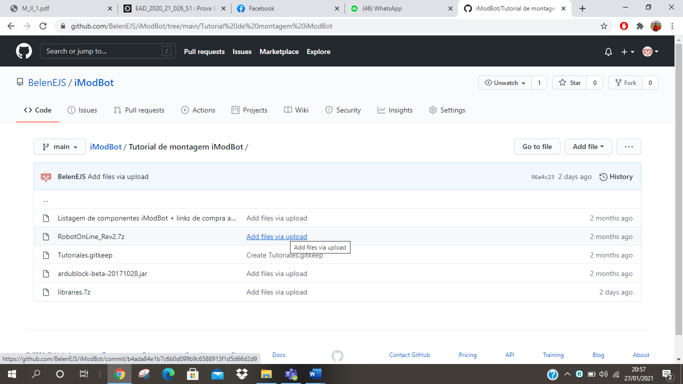

* No Arduíno IDE, em Ficheiro, clicamos em “Preferencias”

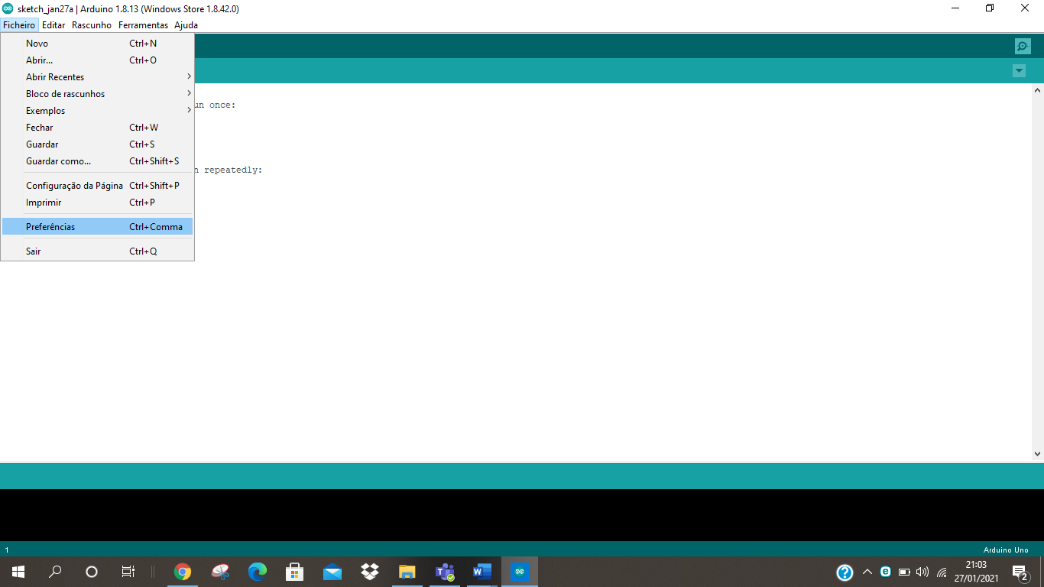

* Procuramos o endereço amostrado na figura seguinte e nas pastas do seu computador.

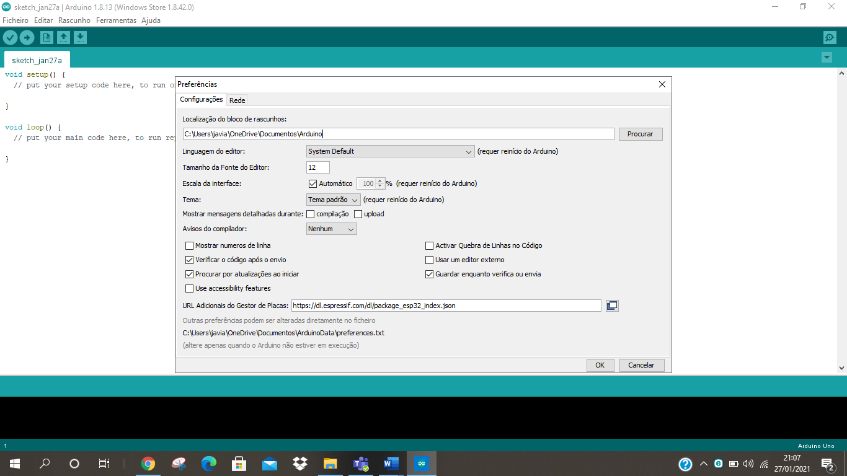

Figura

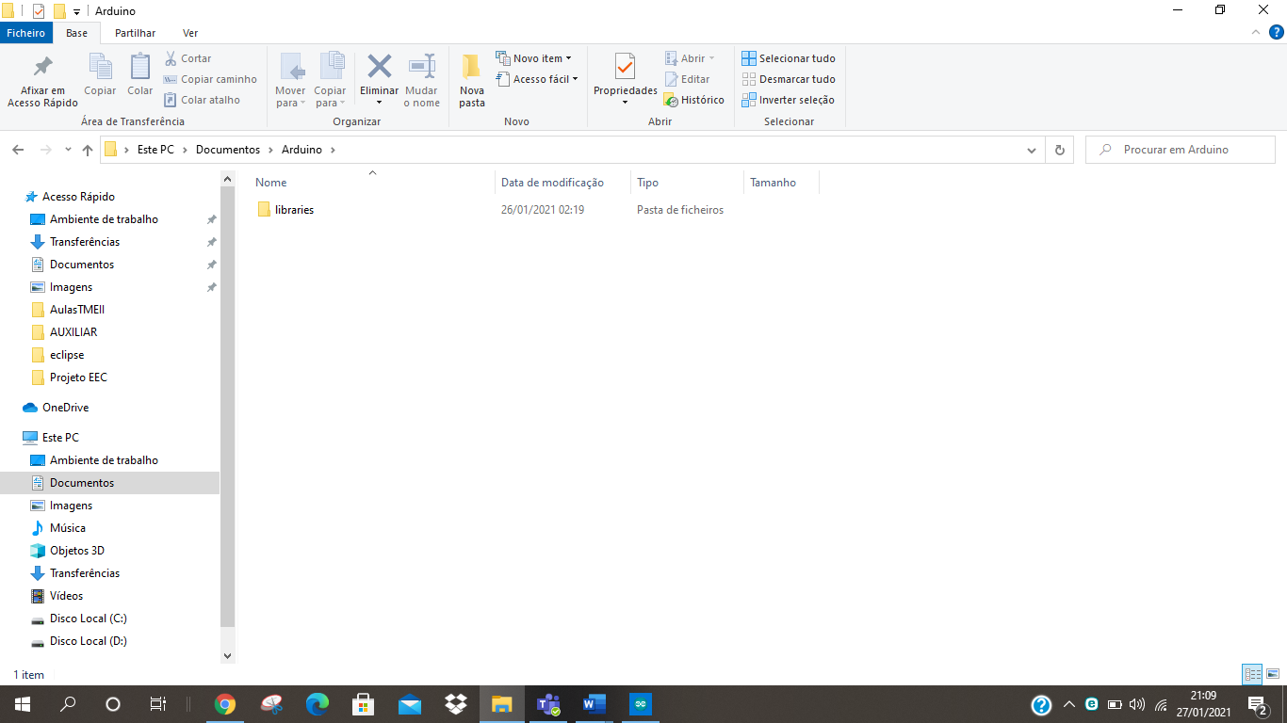

* Neste endereço criamos uma pasta com o nome “tools” e nesta nova pasta criamos uma pasta com o nome “ArduBlockTool” e nesta pasta criamos mais uma pasta com o nome “tool”.

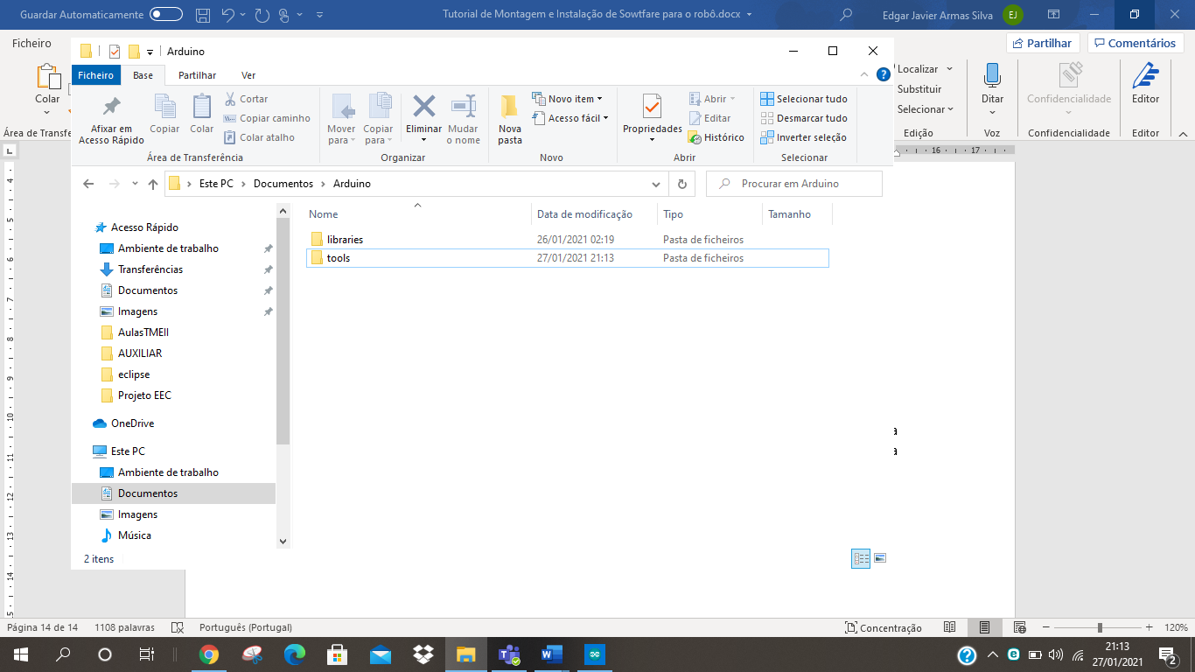

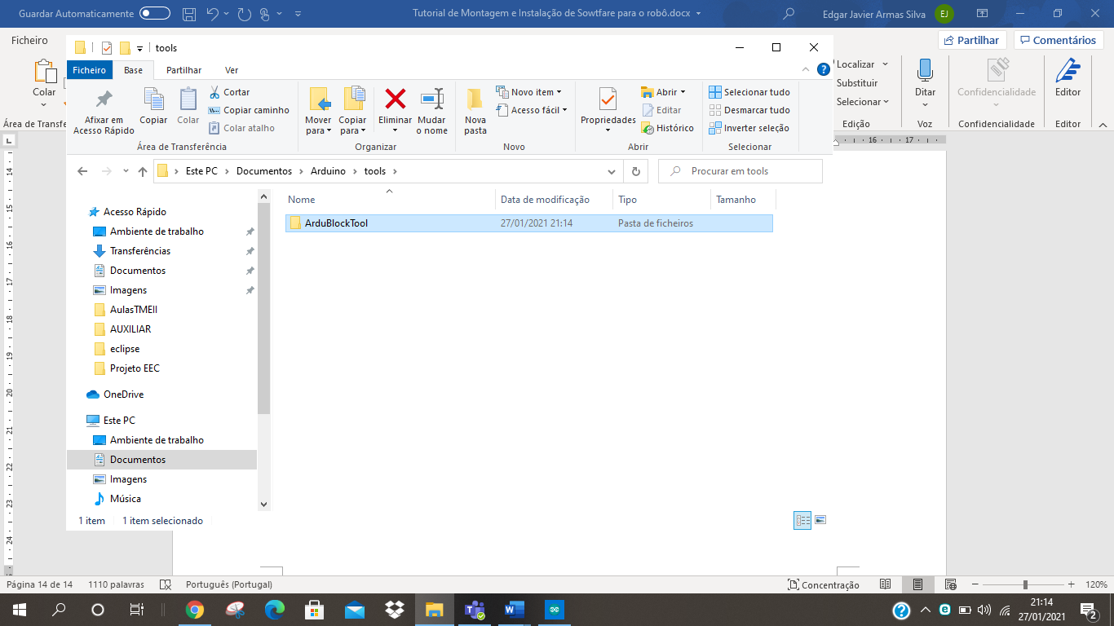

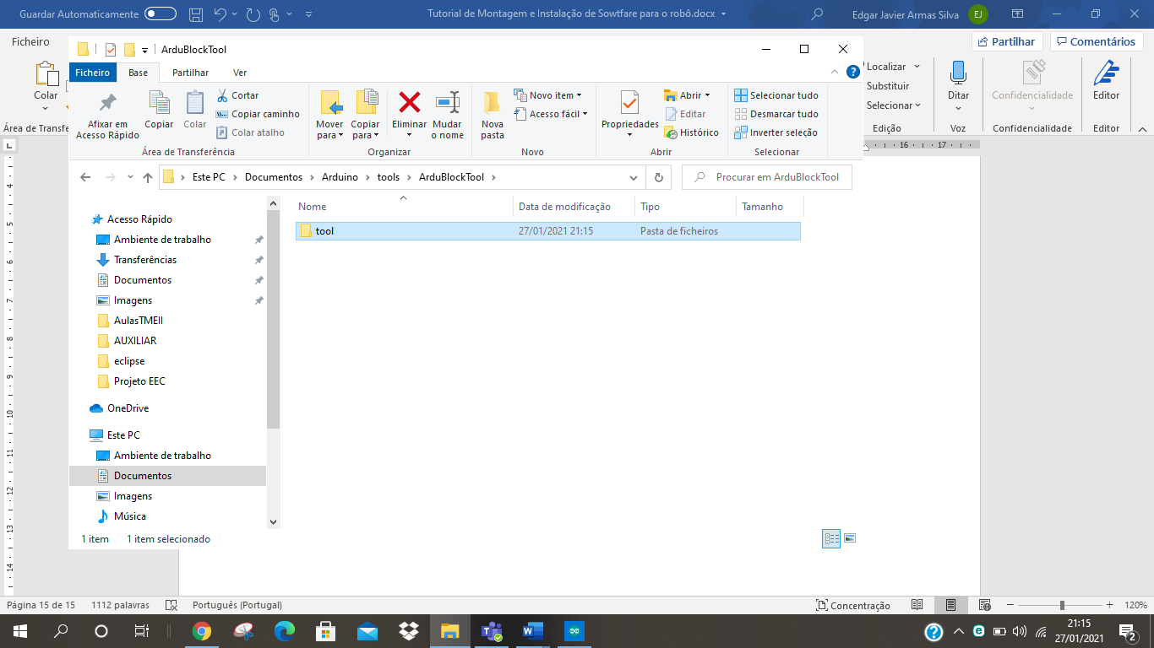

* E dentro desta última pasta, vamos colar o arquivo descarregado no primeiro passo.

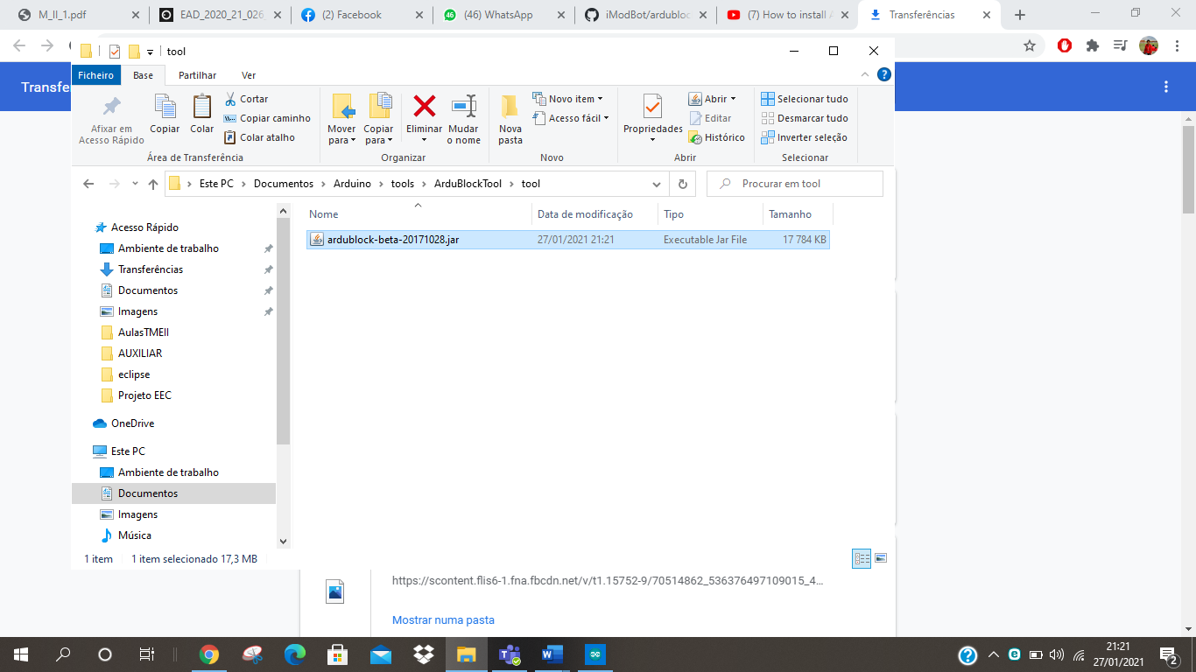

Figura

* E pronto, no Arduíno IDE deverá aparecer em “Ferramentas” uma opção chamada “ArduBlock” como na Figura 3. Que ao clicar abrirá uma nova janela igual à da última figura, e o Arduíno IDE está pronto para programar o robô!

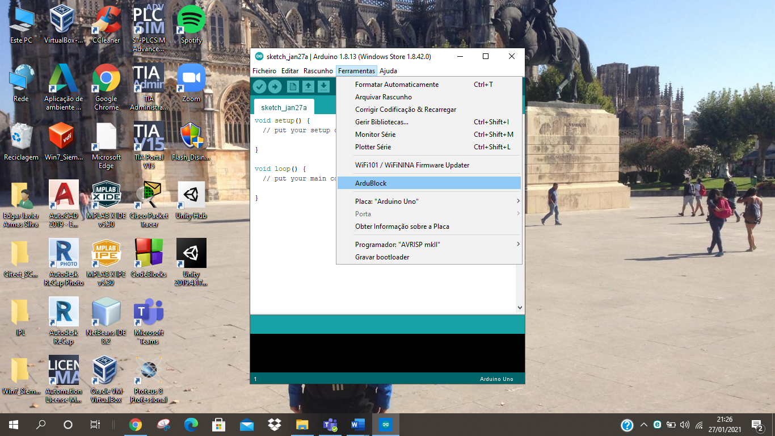

Figura

